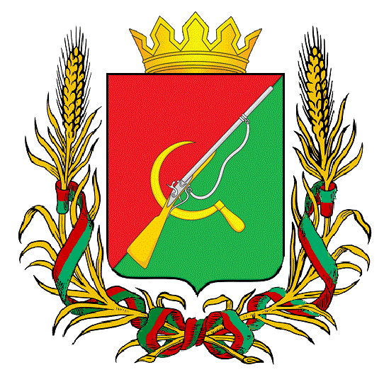

# **ПРЕДСТАВИТЕЛЬНОЕ СОБРАНИЕ**

# **ЩИГРОВСКОГО РАЙОНА КУРСКОЙ ОБЛАСТИ**

# (четвертого созыва)

## Р Е Ш Е Н И Е

г. Щигры

### от 29 ноября 2022г. № 315-4-ПС

**О проведении публичных слушаний по проекту решения «О бюджете муниципального района «Щигровский район» Курской области на 2023 год и плановый период 2024 и 2025 годов»**

В соответствии со статьей 28 Федерального закона Российской Федерации от 06.10.2003г № 131-ФЗ «Об общих принципах организации местного самоуправления в Российской Федерации», Уставом муниципального района «Щигровский район» Курской области Представительное Собрание Щигровского района Курской области РЕШИЛО:

1.Провести публичные слушания по проекту решения «О бюджете муниципального района «Щигровский район» Курской области на 2023 год и плановый период 2024 и 2025 годов» 09 декабря 2022 года в 10 часов 00 минут по адресу – 306535, Курская область, Щигровский район, Вязовский сельсовет, с. Вязовое, здание МКРУК «Вязовский сельский дом культуры».

2.Утвердить прилагаемый состав комиссии по организации и проведению публичных слушаний по проекту бюджета муниципального района «Щигровский район» Курской области на 2023год и плановый период 2024 и 2025 годов (приложение№1).

3.Обнародовать настоящее решение.

Председатель

Представительного Собрания Н.Н. Шашков

Щигровского района Курской области

Глава Щигровского района

Курской области Ю.И. Астахов

Приложение №1

к решению Представительного Собрания

Щигровского района Курской области

от «29» ноября 2022 года

№ 315-4-ПС

С О С Т А В

комиссии по проведению публичных слушаний по проекту решения

«О бюджете муниципального района «Щигровский район» Курской области на 2023 год и плановый период 2024 и 2025 годов»

Шашков Н.Н. Председатель Представительного Собрания

Щигровского района Курской области

Булгаков Ю.А. Депутат Представительного Собрания

Щигровского района Курской области

по одномандатному избирательному округу №1

Козлов С.Н. Глава Вязовского сельсовета

Белкина Э.В. Начальник Управления финансов Администрации

Щигровского района

Гринева М.Н. Руководитель аппарата Представительного Собрания